**장사 안돼 문 닫는곳 없다···불경기 비웃는 '스타벅스' 비결**

2018.12.02 16:46

<https://news.joins.com/article/23172709?fbclid=iwar1127xhavmgtrry2rumhk3dmmzbqhjfe5qxmcs4wvdntnnnoiy_e-txtki#home>

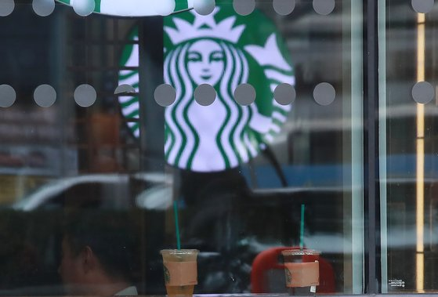

스타벅스가 서울 강남지역에서 공격적으로 매장을 늘리며 영토를 확장하고 있다. [중앙포토]

지난 23일 오후 서울 강남대로변의 스타벅스 논현역 사거리 점은 점포 오픈 기념으로 주는 머그잔을 받기 위한 손님들로 북적였다. 스타벅스코리아가 강남교보타워점에 이어 올 하반기에 문을 연 강남대로변 두 번 째 점포다. 대한민국에서 가장 임대료가 비싼 곳으로 꼽히는 강남대로변에 두 개의 점포를 잇달아 오픈 한 커피 전문점은 스타벅스가 유일하다. 강남구 논현동의 상가전문 김모 공인중개사는 “요즘 강남에서 스타벅스 외에는 장사가 잘되는 커피 전문점이 거의 없다”며 “건물주가 임대료를 턱없이 올려 문을 닫는 스타벅스는 가끔 있어도 장사가 안돼 폐점하는 경우는 단 한 건도 없을 것”이라고 말했다.  

**강남·서초구에서만 올 들어 11개 늘려  
2013년부터 연평균 매출 성장률 26% 넘어  
토종 브랜드는 제자리걸음 또는 줄어**

스타벅스가 서울 강남 지역에서 ‘불패’ 행진을 하고 있다. 점포 수를 빠르게 늘리는 데도 손님은 계속 넘친다. 직장인 김상수(33) 씨는 “점심시간에는 스타벅스 자리 잡기가 ‘별 따기’라는 말이 나올 정도”라고 말했다. 스타벅스 코리아에 따르면 서울 강남지역(강남구+서초구)의 스타벅스 점포 수는 117개로 올해 들어서만 11개 늘었다. 매출액 기준 업계 2위인 투썸플레이스의 경우 강남지역 점포 수가 54개로 지난해(52개) 비해 2개 늘었고, 이디야커피는 64개에서 67개로 3개 느는 데 그쳤다. 또 엔제리너스는 13개에서 9개로 오히려 4개가 줄었다.

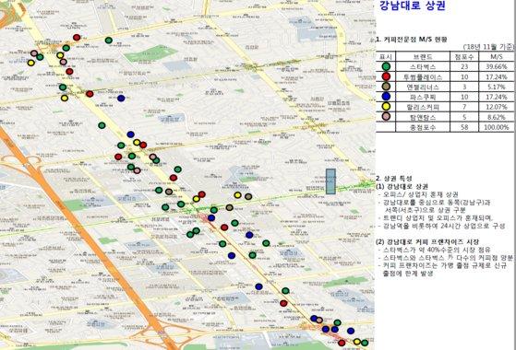

강남대로변과 그 이면도로의 커피전문점 분포 현황.스타벅스의 시장 점유율이 약 40%가량 된다.

현재 있는 점포 수나 점포 수 증가율 모두 스타벅스가 토종 커피 브랜드들을 압도한다. 강남대로변과 그 이면도로변의 스타벅스 점포는 모두 23개로 투썸플레이스·엔제리너스·파스쿠찌·할리스커피·탐앤탐스의 점포 수 합(35개)과 별 차이 없다. 스타벅스가 강남 지역에서 ‘독주’를 넘어 ‘스타벅스 공화국’을 구축하고 있다는 얘기가 나오는 이유이기도 하다. 종로·중구와 여의도 상권에서 스타벅스의 점유율은 각각 50%, 56%로 강남 지역보다 더 높다. 커피 업계에서는 스타벅스 이용자 수가 하루에 50만명을 넘어설 것으로 보고 있다.   
    
스타벅스코리아의 실적도 국내 기업 중 비슷한 사례를 찾아보기 어려울 정도로 좋다. 지난해에는 매출 1조2634억원, 영업이익 1144억원을 기록해 매출액은 전년 대비 26% 늘었고 영업이익은 34% 증가했다. 또 올 3분기까지 매출은 1조1042억원, 영업이익은 1015억원을 각각 기록해 매출액 및 영업이익 증가율은 지난해와 비슷할 전망이다. 2013년 이후 6년간 연평균 매출액 증가율이 26%를 넘는다.    
    
이처럼 불경기라는 말을 비웃듯 스타벅스가 잘 나가는 이유는 뭘까. 서규억 스타벅스코리아 홍보팀장은 “최상급 원두를 숙련된 바리스타가 다루기 때문에 품질이 뛰어나고, 매장별로 해당 매장에 가장 잘 어울리는 인테리어로 개성 있게 꾸며 손님들이 편하게 커피를 즐길 수 있는 것이 스타벅스의 매력”이라고 말했다. 업계에서는 스타벅스가 단순히 커피를 파는 게 아니라 공간을 대여하는 전략을 쓰고 있고, 이런 전략을 국내 소비자들이 선호하는 것으로 파악한다.     
    
또한 환경을 고려해 종이 빨대를 사용하고 손님들의 건강을 생각해 매장에 공기 청정 시스템을 도입하는 등 끊임없이 혁신하는 것도 스타벅스코리아의 성공 비결 중 하나다.    
스타벅스의 독특한 매장 운영방식도 다른 커피 프랜차이즈와 차별화된다. 스타벅스는 모든 매장을 직영으로 운영한다. 임대료는 건물주에게 정액으로 내는 방식과 건물주와 매출액을 나누는 방식(대략 건물주 몫은 매출액의 10% 이상) 두 가지 옵션을 놓고 건물주와 상의해서 정한다. 스타벅스의 인기가 계속 올라가면서 스타벅스가 1층에 들어오면 건물의 가치가 올라가는 경우가 많아 일부 건물주들은 스타벅스 측에 먼저 입점 의뢰를 하기도 한다.  

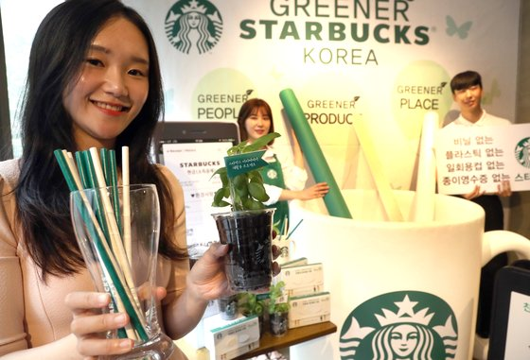

스타벅스는 환경보호를 위해 종이 빨대를 도입하고 매장 내 공기 정화 시스템도 갖추고 있다.[중앙포토]

스타벅스의 독주엔 그늘도 있다. 스타벅스가 승승장구할수록 미국 본사는 즐겁다. 스타벅스코리아의 지분은 미국 스타벅스 커피 인터내셔널과 신세계 이마트가 절반씩 가지고 있다. 아메리카노 커피 한잔 당 200원, 스타벅스 리저브의 고급 커피는 한잔 당 많게는 600원까지 로열티 등으로 미국 본사로 간다.    
  
또 스타벅스가 요즘 판매량을 늘리고 있는 케이크와 빵, 그리고 과일 등은 신세계 그룹의 자회사인 신세계푸드가 납품하고 있다. 스타벅스의 2017년 감사보고서를 보면 신세계푸드와의 매입 거래가 2016년 683억원에서 2017년 873억원으로 28% 증가했다.    
    
스타벅스 매출이 늘수록 임대료 수입이 늘거나 건물 가치가 올라가는 건물주도 ‘스타벅스 패밀리’ 중 하나다.   
  
[출처: 중앙일보] 장사 안돼 문 닫는곳 없다···불경기 비웃는 '스타벅스' 비결